מד"א

הדס דונט

חיה עמדי 214123358



שלב א- תיאור המערכת:

* תיאור מילולי של הארגון
* תיאור מילולי של הטבלאות
* הסבר על נרמול 3NF

* דיאגרמת ERD
* תרשים DSD
* יצירת ואכלוס הטבלאות

תיאור מילולי של הארגון:

בפרויקט נבנה בסיס נתונים מגן דוד אדום בישראל הינו ארגון ההצלה הלאומי של מדינת ישראל לשירותי רפואה דחופה טרום אשפוזית ולשירותי הדם. הארגון מטפל במאות אלפי מקרים של הצלת חיים בכל שנה, תוך שימוש במכשירים טכנולוגיים מהמתקדמים בעולם, על פי פרוטוקולים מקובלים לטיפול של איגוד הלב האמריקאי. מגן דוד אדום מתרים מאות אלפי מנות דם מלא ומרכיבי דם בשיטת הפרזיס, מעבד אותן למרכיבים ומבצע את כל הבדיקות הנדרשות במעבדות ייעודיות.

מגן דוד אדום מצוי בחזית הטכנולוגיה, המחשוב והמקצועיות בתחומים אלה.

מגן דוד אדום מטפל בכל אדם הזקוק לעזרה - ללא התייחסות לשיוך אתני, פוליטי גזעי או דתי. מגן דוד אדום מסייע למדינות רבות בזמן אסון - רעידת האדמה בנפאל ובהאיטי וקורבנות הצונאמי הן רק דוגמאות לסיוע הומניטארי בינלאומי שהגיש הארגון. כמו כן, מסייע הארגון בסיוע הומניטארי בתוך מדינת ישראל לקשישים ולנזקקים.

בכל מדינה החתומה על אמנת ג'נבה, קיים חוק המסמיך אגודה לאומית אחת לקיים את החוק ההומניטארי.

הארגונים הלאומיים פועלים במדינותיהם כמסייעים לרשויות הציבוריות.

מגן דוד אדום משמש כארגון הצלב האדום הישראלי, הוא חבר מלא בארגון הצלב האדום/ הסהר האדום הבינלאומי. מד"א פועל להנחלת המשפט ההומניטארי הבינ"ל בקרב הציבור בישראל ובכלל זה מדריך ומנחה למניעת מחלות, תאונות והתנהגות המושתתת על כבוד הזולת וקדושת החיים.

לארגון הצלב האדום הלאומי מגוון תפקידים בעת מלחמה ובעת שלום עליו להתכונן לביצועם.

הארגון יוזם הקמה וניהול של בתי חולים, הדרכת אחיות, ארגון מרפאות להתרמת דם, עזרה לנכים, לנזקקים ולקשישים, אספקת שירותי אמבולנס ושירותי חילוץ בים, בהרים ובדרכים.

בנוסף, מחויבים הארגונים הלאומיים להגשת סיוע ועזרה ראשונה במקרים של אסונות טבע (שיטפונות, רעידות אדמה, צונאמי וכדומה ). משימות אילו מתבצעות בעזרתם של מיליוני מתנדבים ברחבי העולם.

"מגן דוד אדום בישראל" הוא ארגון ההצלה הלאומי המוכר על ידי החוק בישראל מראשית הקמת המדינה.

נרצה ליצור מערכת לניהול המתנדבים של הארגון.

תיאור מילולי של הטבלאות:

Volunteers ( Volunteer_ID, First_Name, Last_Name, Address, Phone_Number, Email, Role_ID, VolunteerRole, Status)

Roles (Role_ID, Role_Name, Description, Required_Training, Max_Volunteers)

Activities (Activity_ID, Activity_Name, Activity_Description, Activity_Date, Activity_Start_Time, Activity_End_Time, Shift_ID)

Shifts (Shift_ID, Date, Start_Time, End_Time, Location, Shift_Leader, Event_ID)

Events (Event_ID, Event_Date, Event_Time, Location, Description, Shift_ID)

Reports (Report_ID, Creation_Date, Report_Type, Content, Event_ID, Event_ID)

Volunteer Role (Role_ID, Volunteer_ID, Rolename)

VolunteerShiftAllocation (Volunteer_ID, Shift_ID, Date)

event activity (Event_ID, Activity_ID)

|  |  |  |
| --- | --- | --- |
| Table name | Attribute | Explanation (where needed) |
| Volunteers | Volunteer_ID | מפתח |
| First_Name | שם פרטי |
| Last_Name | שם משפחה |
| Address | כתובת |
| Phone_Number | טלפון |
|  | Email | מייל |
|  | Role_ID | תפקיד |
|  | VolunteerRole | תפקיד המתנדב |
|  | Status | סטטוס |
| Roles | Role_ID | מפתח |
| Role_Name | שם תפקיד |
| description | תאור התפקיד |
|  | Required_Training | הכשרה נצרכת |
|  | Max_Volunteers | מס' מתנדבים בתפקיד |
| Activities | Activity_ID | מפתח |
| Activity_Name | שם הפעולה |
|  | Activity_Description | תאור הפעולה |
|  | Activity_Date | תאריך הפעולה |
|  | Activity_Start_Time | תחילת הפעולה |
|  | Activity_End_Time | סיום הפעולה |
|  | Shift_ID | משמרת(מפתח זר) |
| Shifts | Shift_ID | מפתח |
| Start_Time | זמן התחלה |
| End_Time | זמן סיום |
| Location | מיקום |
| Shift_Leader | אחמ"ש |
| Event_ID | אירוע(מפתח זר) |
| Events | Event_ID | מפתח |
| Event_Date | תאריך האירוע |
| Event_Time | זמן ההתרחשות |
| Location | מיקום |
| Description | תיאור |
| Shift_ID | משמרת(מפתח זר) |
| Reports | Report_ID | מפתח |
| Creation_Date | ת תאריך יצירה |
| volunteer Role | Report_Type | סוג דו"ח |
| Content | תוכן |
| Event_ID | אירוע(מפתח זר) |
|  | Role_ID | מפתח זר |
|  | Volunteer_ID | מפתח זר |
|  | Role_Name | תפקיד למתנדב |
|  | Volunteer_ID | מתנדב |
| VolunteerShiftAllocation | Shift_ID | משמרת למתנדב |
|  | Date | תאריך המשמרת |
| Event Activity | Event_ID | אירוע |
|  | Activity_ID | פעולות לאירוע |

דיאגרמת ERD:

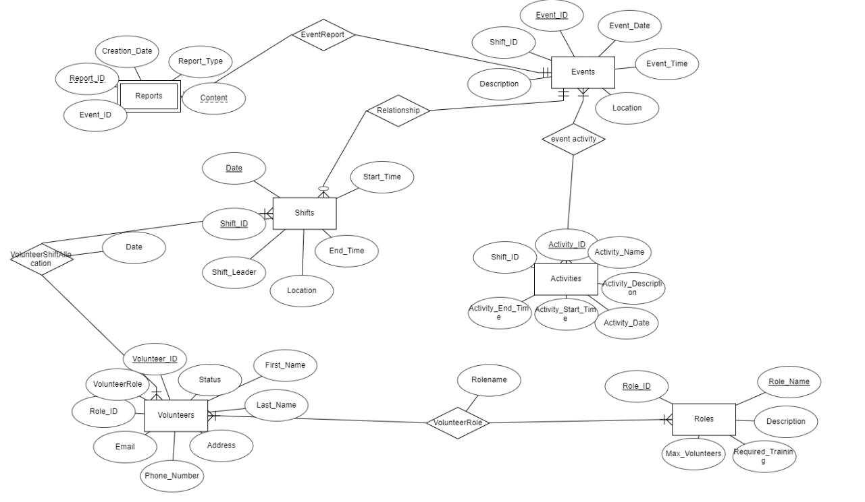

DSD:

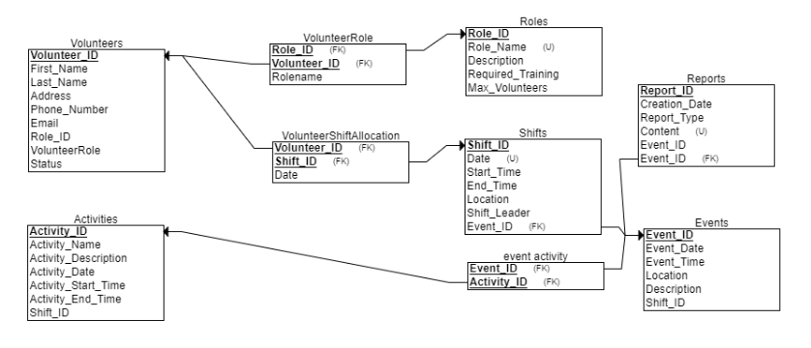

יצירת ואכלוס הטבלאות:

CREATE TABLE Volunteers

(

Volunteer_ID INT NOT NULL,

First_Name VARCHAR(255) NOT NULL,

Last_Name VARCHA(255)) NOT NULL,

Address VARCHAR(255) NOT NULL,

Phone_Number INT NOT NULL,

Email VARCHAR(255) NOT NULL,

Role_ID INT NOT NULL,

VolunteerRole VARCHAR(255) NOT NULL,

Status VARCHAR(255) NOT NULL,

PRIMARY KEY (Volunteer_ID)

);

CREATE TABLE Roles

(

Role_ID INT NOT NULL,

Role_Name VARCHAR(255) NOT NULL,

Description VARCHAR(255) NOT NULL,

Required_Training NODATATYPE NOT NULL,

Max_Volunteers INT NOT NULL,

PRIMARY KEY (Role_ID),

UNIQUE (Role_Name)

);

CREATE TABLE Activities

(

Activity_ID INT NOT NULL,

Activity_Name VARCHAR(255) NOT NULL,

Activity_Description VARCHAR(255) NOT NULL,

Activity_Date DATE NOT NULL,

Activity_Start_Time DATE NOT NULL,

Activity_End_Time DATE NOT NULL,

Shift_ID INT NOT NULL,

PRIMARY KEY (Activity_ID)

);

CREATE TABLE Events

(

Event_ID INT NOT NULL,

Event_Date DATE NOT NULL,

Event_Time DATE NOT NULL,

Location VARCHAR(255) NOT NULL,

Description VARCHAR(255) NOT NULL,

Shift_ID INT NOT NULL,

PRIMARY KEY (Event_ID)

);

CREATE TABLE Reports

(

Report_ID INT NOT NULL,

Creation_Date DATE NOT NULL,

Report_Type VARCHAR(255) NOT NULL,

Content VARCHAR(255) NOT NULL,

Event_ID INT NOT NULL,

Event_ID INT NOT NULL,

PRIMARY KEY (Report_ID),

FOREIGN KEY (Event_ID) REFERENCES Events(Event_ID),

UNIQUE (Content)

);

CREATE TABLE event_activity

(

Event_ID INT NOT NULL,

Activity_ID INT NOT NULL,

PRIMARY KEY (Event_ID, Activity_ID),

FOREIGN KEY (Event_ID) REFERENCES Events(Event_ID),

FOREIGN KEY (Activity_ID) REFERENCES Activities(Activity_ID)

);

CREATE TABLE VolunteerRole

(

Rolename VARCHAR(255) NOT NULL,

Role_ID INT NOT NULL,

Volunteer_ID INT NOT NULL,

PRIMARY KEY (Role_ID, Volunteer_ID),

FOREIGN KEY (Role_ID) REFERENCES Roles(Role_ID),

FOREIGN KEY (Volunteer_ID) REFERENCES Volunteers(Volunteer_ID)

);

CREATE TABLE Shifts

(

Shift_ID INT NOT NULL,

Date DATE NOT NULL,

Start_Time DATE NOT NULL,

End_Time DATE NOT NULL,

Location VARCHAR(255) NOT NULL,

Shift_Leader VARCHAR(255) NOT NULL,

Event_ID INT NOT NULL,

PRIMARY KEY (Shift_ID),

FOREIGN KEY (Event_ID) REFERENCES Events(Event_ID),

UNIQUE (Date)

);

CREATE TABLE VolunteerShiftAllocation

(

Date DATE NOT NULL,

Volunteer_ID INT NOT NULL,

Shift_ID INT NOT NULL,

PRIMARY KEY (Volunteer_ID, Shift_ID),

FOREIGN KEY (Volunteer_ID) REFERENCES Volunteers(Volunteer_ID),

FOREIGN KEY (Shift_ID) REFERENCES Shifts(Shift_ID)

);



